生物技术学院迎2017级新生活动圆满结束
9月6日-7日，生物技术学院17级迎新工作顺利开展。一批青春激昂的莘莘学子，加入了生物技术学院这个大家庭。
由于迎新工作准备充分、组织得力，迎新工作井然有序。生物技术学院的迎接新生工作者，引导每一位新生进行注册缴费、宿舍登记、饭卡领取等工作，并引导其入住学生宿舍，尽快熟悉新校园环境，更快的融入学校的生活。
新生们表示，学校的热心迎接，让刚踏入大学校园的他们感受到家一样的温暖。
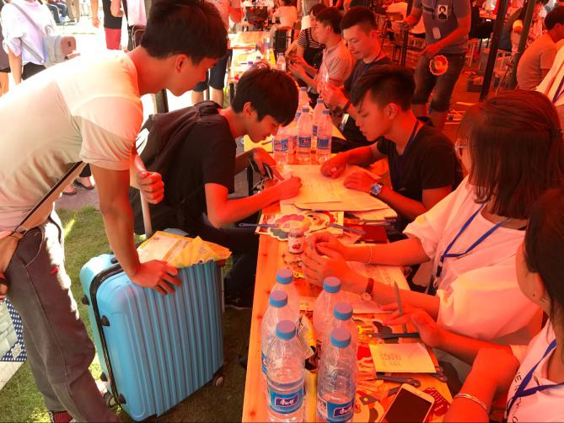

迎新现场

